任务25

一、题目信息
题目类型： Misc / 流量分析 / 网络协议隐写
题目附件： TCP-urgent-pointer.pcapng
题目描述：
这是一道流量分析题，所有提示都在流量中，需要通过分析流量获取 Flag。
Flag 格式： flag{}

二、解题思路
本题的核心思路是：分析 TCP 协议字段 → 提取 Urgent Pointer → ASCII 拼接 → Base64 解码。
网络流量中除了应用层传输的数据，还包含大量协议头字段。攻击者或出题人可以将信息隐藏在这些字段中，因此即使直接查看 TCP 数据包的载荷，也不一定能发现完整的 Flag。
本题将字符编码隐藏在 TCP 的紧急指针（Urgent Pointer）字段中。

三、详细解题步骤

Step 1：使用 Wireshark 打开流量文件
使用 Wireshark 打开 TCP-urgent-pointer.pcapng，首先观察流量概况，发现文件包含大量 TCP 数据包。
如果直接查看 TCP Payload，没有必要立即逐包阅读应用层内容。应当考虑是否存在利用 TCP 标志位及其他协议头字段进行隐写的可能。

Step 2：筛选设置了 URG 标志位的数据包
TCP 首部包含 URG 标志位。当该标志位置为 1 时，表示当前报文涉及 TCP 紧急数据机制。
在 Wireshark 的显示过滤器中输入：
tcp.flags.urg == 1
应用过滤器后，可以筛选出设置了 URG 标志位的 TCP 数据包。
本题实际筛选得到 28 个数据包。

Step 3：提取 TCP Urgent Pointer 字段
TCP 首部中包含 Urgent Pointer（紧急指针）字段，其长度为 16 位。
逐个检查筛选后的数据包，发现 Urgent Pointer 的数值并非随机，而是可以转换为 ASCII 字符的整数。
本题提取出的数值依次为：
90, 109, 120, 104, 90, 51, 116, 106,
97, 68, 73, 121, 99, 106, 86, 102,
90, 106, 66, 121, 88, 51, 107, 119,
100, 88, 48, 61
将每个数值转换为对应的 ASCII 字符，并严格按照数据包出现顺序拼接，得到：
ZmxhZ3tjaDIycjVfZjByX3kwdX0=
这是一段符合 Base64 编码特征的字符串。

Step 4：进行 Base64 解码
将上述字符串进行 Base64 解码，得到：
flag{ch22r5_f0r_y0u}
至此，解题完成。

四、自动化解题脚本
如果安装了 Wireshark 自带的 tshark 命令行工具，可以使用 Python 自动提取字段并完成解码。
将以下脚本保存为 solve.py，并确保它与流量文件位于同一目录。
import base64
import subprocess
pcap_file = "TCP-urgent-pointer.pcapng"
# 筛选设置了 TCP URG 标志位的数据包，
# 并提取每个数据包的 Urgent Pointer 数值。
cmd = [
"tshark",
"-r", pcap_file,
"-Y", "tcp.flags.urg == 1",
"-T", "fields",
"-e", "tcp.urgent_pointer"
]
result = subprocess.run(
cmd,
capture_output=True,
text=True,
check=True
)
# 按数据包顺序提取数值
values = [
int(line.strip())
for line in result.stdout.splitlines()
if line.strip()
]
# 将每个字段数值的低 8 位转换为 ASCII 字符
encoded = "".join(chr(value & 0xff) for value in values)
print("[+] URG packet count:", len(values))
print("[+] Extracted string:", encoded)
# Base64 解码
flag = base64.b64decode(encoded, validate=True).decode("utf-8")
print("[+] Flag:", flag)
运行命令：
python solve.py
预期输出：
[+] URG packet count: 28
[+] Extracted string: ZmxhZ3tjaDIycjVfZjByX3kwdX0=
[+] Flag: flag{ch22r5_f0r_y0u}
注意：脚本通过 value & 0xff 提取每个紧急指针数值的低 8 位。本题实际数据符合这一编码方式；不能将其视为适用于所有 TCP 隐写题目的通用规则。
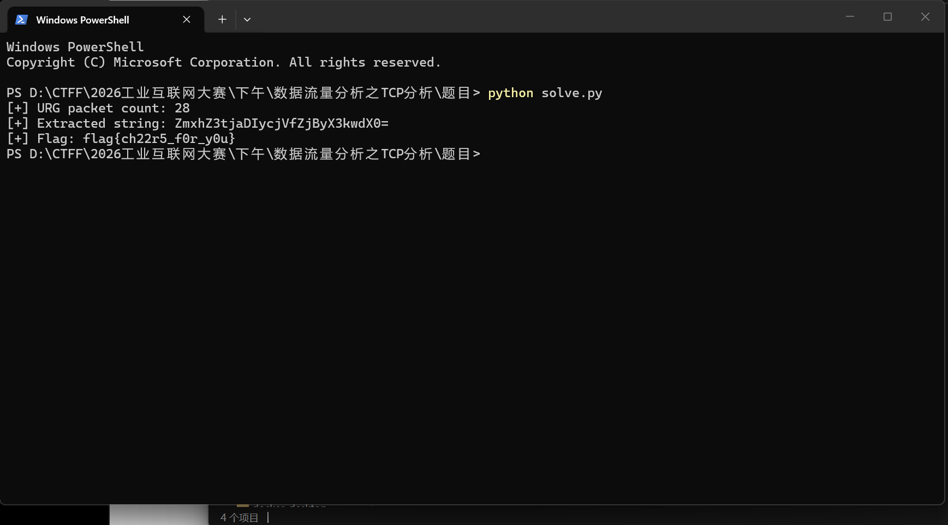

五、知识点总结

1. TCP 协议首部
TCP 首部除了源端口、目的端口、序列号、确认号和窗口大小等字段，还包含控制标志位及紧急指针字段。

2. URG 标志位与 Urgent Pointer
- URG 是 TCP 首部中的控制标志位。
- Urgent Pointer 是 TCP 首部中的 16 位字段。
- URG 标志位置位时，接收端可以根据 TCP 紧急数据机制解释相关字段。
需要注意：URG 标志位本身不代表恶意行为，也不能仅凭它判断存在隐写。本题是通过字段值呈现出明显的字符编码规律，才确定其隐写用途。

3. ASCII 编码
ASCII 将字符映射为数值。例如：
- Z 对应十进制 90。
- m 对应十进制 109。
- x 对应十进制 120。
因此，将提取到的字段数值按顺序转换为字符，可以恢复隐藏字符串。

4. Base64 编码
Base64 常用于将二进制数据表示为文本。本题得到的字符串以 = 结尾，具有典型的 Base64 编码特征。解码后即可获取 Flag。

六、最终答案
flag{ch22r5_f0r_y0u}
解题流程总结：
PCAPNG 流量文件
↓
Wireshark 筛选 tcp.flags.urg == 1
↓
提取 28 个 TCP Urgent Pointer 数值
↓
低 8 位转 ASCII 并按顺序拼接
↓
ZmxhZ3tjaDIycjVfZjByX3kwdX0=
↓
Base64 解码
↓
flag{ch22r5_f0r_y0u}

